满改平台演示脚本

商品上架
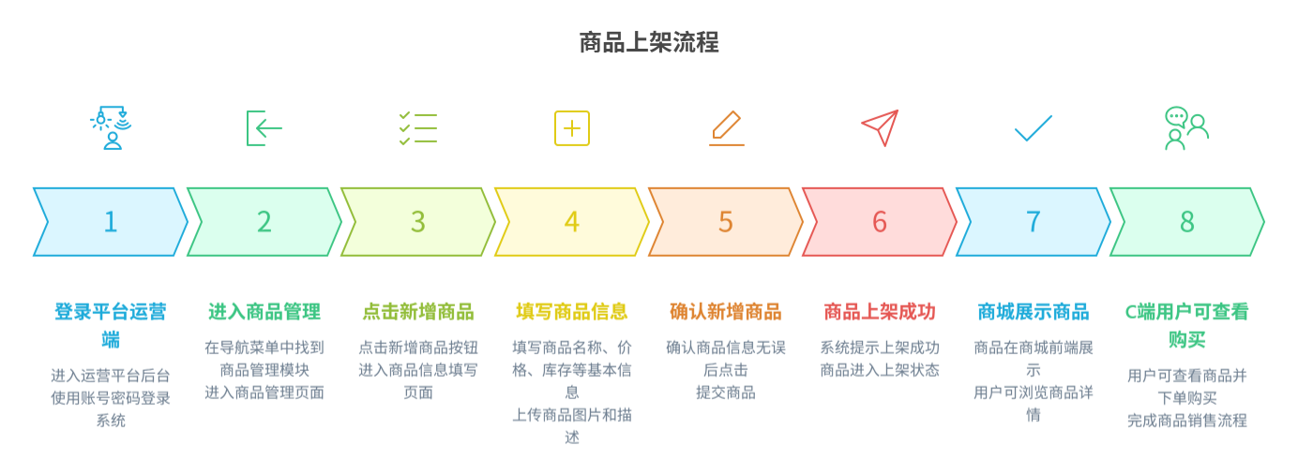
1、登录平台端。
2、进入「商品管理」页面。
3、点击「新增商品」按钮。
4、填写商品信息。
5、上传商品图片。
6、设置商品价格。
7、点击「确认新增」按钮。
8、返回商品列表，查看已发布商品。

用户注册
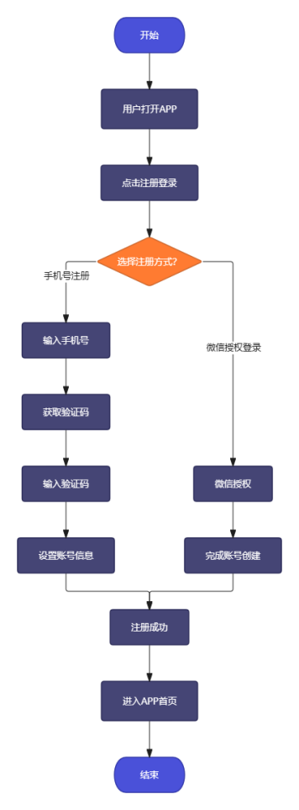
方式一：
- 打开满改APP，进入登录页面。
2、点击「注册账号」按钮。
3、输入手机号码。
4、点击「获取验证码」。
5、输入验证码。
6、点击「确认注册」。
7、注册成功，进入APP首页。
方式二：
- 打开满改APP，进入登录页面。
- 点击微信图标。
- 获取微信信息。
- 完成微信注册。

添加爱车
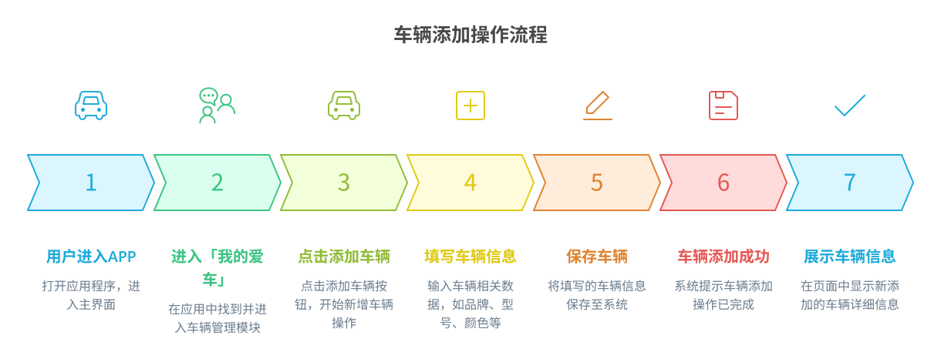
1、打开满改APP，进入首页。
2、进入「我的爱车」页面。
3、点击「添加车辆」按钮。
4、填写车辆信息。
5、点击「保存」按钮。
6、返回我的爱车页面，查看新增车辆。

用户购买商品
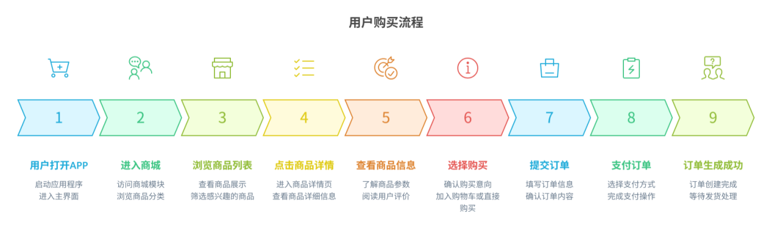
1、打开满改APP首页。
2、点击「商城」入口。
3、浏览商品列表。
4、点击商品进入商品详情页面。
5、点击「立即下单」按钮。
6、确认订单信息。
7、点击「提交订单」。
8、完成支付。
9、进入「我的订单」查看订单状态。

商家发货
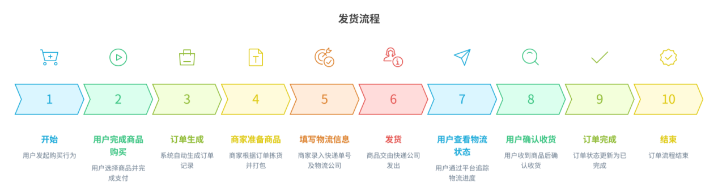
1、登录品牌方端。
2、进入「待发货订单」页面。
3、查看待发货订单。
4、填写物流信息。
5、点击「发货」按钮。
6、点击「确认发货」。
7、订单列表查看订单状态。

申请售后
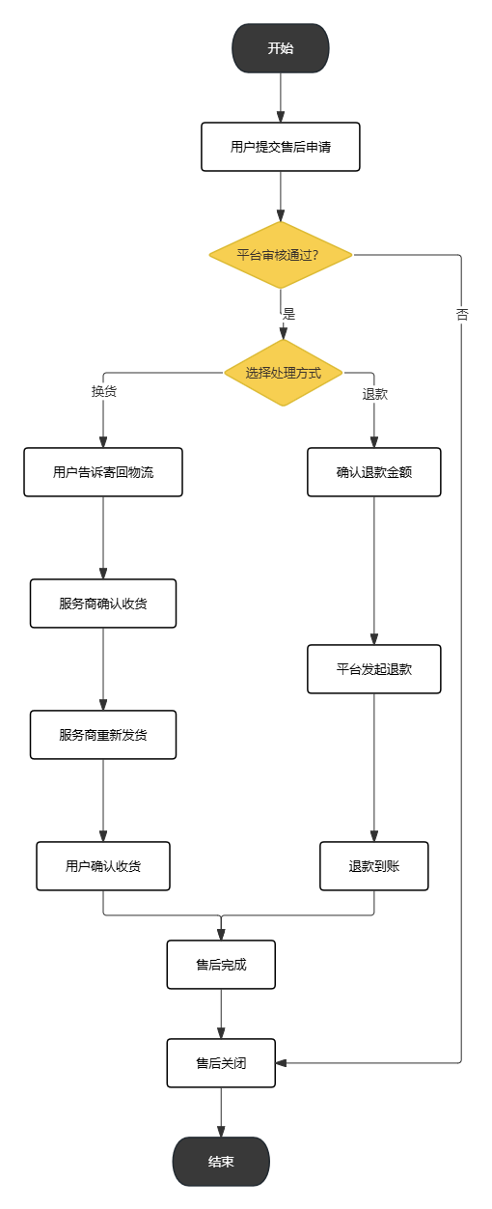
- 打开满改APP。
2、进入「我的订单」。
3、点击需要售后的订单。
4、点击「申请售后」。
5、选择售后类型。
6、填写售后原因。
7、点击「提交申请」。
8、查看售后处理状态。
- 登录平台端。
- 进入「售后订单」。
- 处置售后。
- 完成售后。

用户发帖
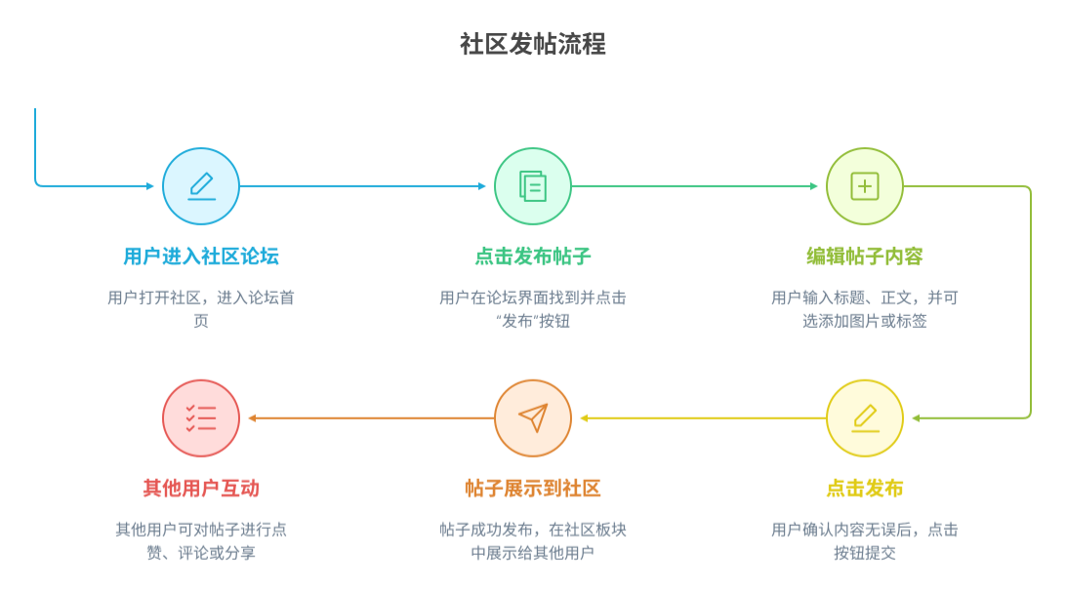
1、打开满改APP。
2、点击「社区」入口。
3、点击「发布」按钮。
4、上传车辆图片。
5、填写帖子内容。
6、点击「发布帖子」。
7、返回社区查看已发布内容。

服务商注册
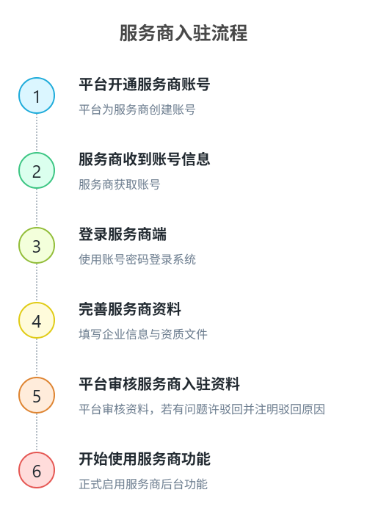
- 打开满改服务商端登录页面。
2、输入平台提供的账号信息。
3、点击「登录」按钮。
4、进入服务商首页。
5、进入「入驻申请」页面。
6、完善服务信息。
- 登录平台端用户
- 进入「入驻申请」页面。
- 通过审核。
10、服务商正常使用系统。

服务商接单履约
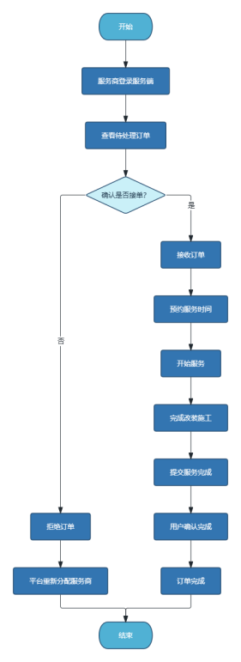
- 登录服务商端。
2、进入「订单」页面。
3、查看待处理订单。
4、填写服务时间。
5、点击「确认接单」。
6、完成改装施工。
7、点击「提交完工」。
8、登录客户端。
- 进入订单详情。
- 点击「确认验收」。
- 完成订单。

